Методический анализ результатов
ВПР по учебному предмету
ИСТОРИЯ
по программе 5 класса
1.1.Количество участников ВПР по учебному предмету за 2023 уч. год
Таблица 1
Группы участников | Кол-во ОО | Обучающиеся  текущего года  чел.
Пермский край | 429 | 28871
Лысьвенский городской округ(ЛГО) | 6 | 639

1.2. Основные результаты ВПР по предмету
1.2.2. Результаты ВПР по отметкам за 2023 учебный год
Таблица 2
 | 2 | 3 | 4 | 5
Пермский край | 11,4 | 43,84 | 33,14 | 11,63
Лысьвенский городской округ | 14,08 | 42,41 | 34,12 | 9,39

Диаграмма статистики по отметкам в сравнении с Пермским краем.
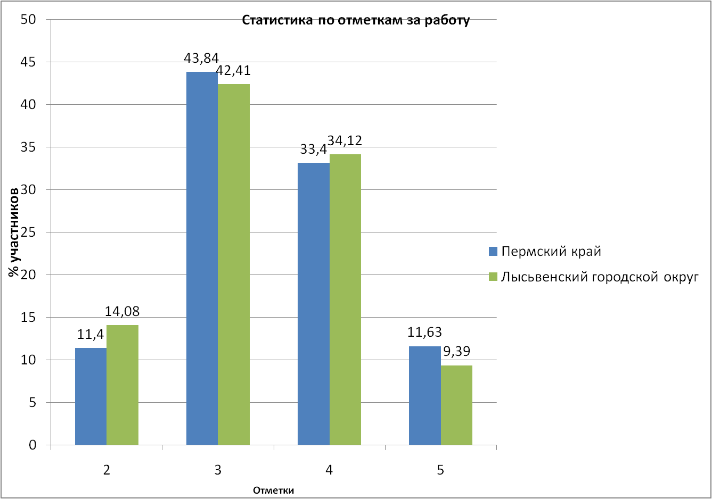
1.2.2.Гистограмма распределения первичных баллов по предмету в 2023 году.
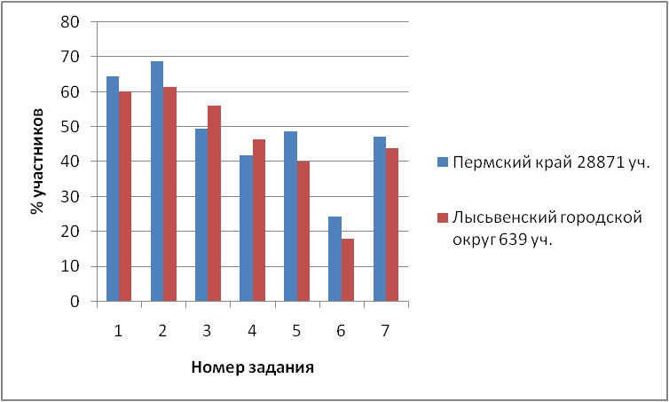
Отметка по пятибалльной шкале | «2» | «3» | «4» | «5»
Первичные баллы | 0-3 | 4-7 | 8-11 | 12-15

1.2.3. Сравнение полученных отметок с отметками по журналу
Группы участников | Кол-во участников | %
Понизили (Отметка < Отметка по журналу) % | 298 | 46,64
Подтвердили (Отметка = Отметке по журналу) % | 289 | 45,23
Повысили (Отметка > Отметка по журналу) % | 52 | 8,14
Всего | 639 | 100

Диаграмма сравнения полученных отметок с отметками по журналу
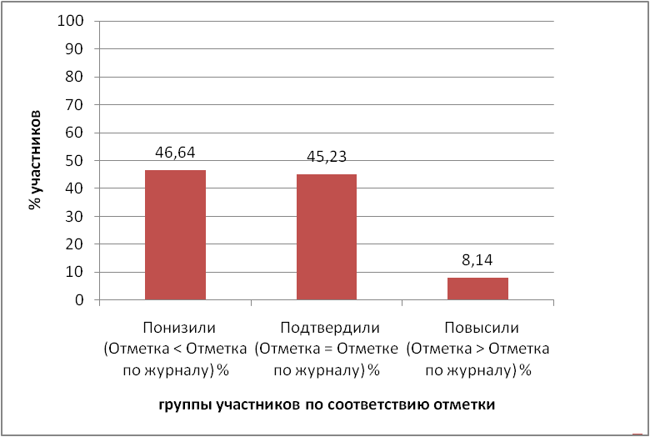

1.3.ВЫВОДЫ о характере ВПР по предмету в 2023 году.
В выполнении всероссийской проверочной работы по истории по программе 5 класса в марте 2023 года приняли участие обучающиеся 5 классов из 6 общеобразовательных организаций Лысьвенского городского округа.
90 из 639 школьников не справились ,набрав менее 3 баллов и получили за работу отметку «2»,что составляет 14,08% от общего числа участников; 42,41% справились с заданиями работы на отметку «3»; 34,12% на отметку «4» ,9,39% на отметку «5».
Согласно статистическим результатам 45,23% обучающихся, принявших участие в ВПР по истории, подтвердили свою отметку по журналу, понизили 46,64% получили отметку ниже, чем итоговая в журнале,8,14% отметку повысили.
2.1.Анализ результатов выполнения заданий по предмету история по программе 5 класса.
2.1.1Краткая характеристика КИМ по предмету
Задание 1 нацелено на проверку умения работать с иллюстративным материалом: обучающийся должен соотнести изображения памятников культуры с теми странами, где эти памятники были созданы.
Задание 2 проверяет умения работать с письменными историческими источниками. В задании необходимо определить, с какой из представленных в задании стран непосредственно связан данный исторический источник.
Задание 3 является альтернативным. Оно нацелено на проверку знания исторической терминологии и состоит из двух частей. В первой части от обучающегося требуется соотнести выбранную тему (страну) с термином (понятием), который с ней непосредственно связан. Во второй части задания нужно объяснить значение этого термина (понятия).
Задание 4 является альтернативным. Задание нацелено на проверку знания исторических фактов и умения излагать исторический материал в виде последовательного связного текста. Оно состоит из двух частей. От обучающегося требуется соотнести выбранную тему (страну) с одним из событий (процессов, явлений), данных в списке. Во второй части задания обучающийся должен привести краткий письменный рассказ об этом событии (явлении, процессе).
Задание 5 нацелено на проверку умения работать с исторической картой. В задании требуется заштриховать на контурной карте один четырёхугольник, образованный градусной сеткой, в котором полностью или частично располагалась выбранная обучающимся страна (модель 1) или названный в задании объект (модель 2).
Задние 6 проверяет знание причин и следствий и умение формулировать положения, содержащие причинно-следственные связи. В задании требуется объяснить, как природно-климатические условия повлияли на занятия жителей страны, указанной в выбранной обучающимся теме (модель 1) или на занятия жителей страны (территории), указанной в самом задании (модель 2).
Задание 7 посвящено памяти народа России о Великой Отечественной войне.

2.1.2 Статистический анализ выполняемости заданий проверочной работы в2023 году
№ задания | Проверяемые требования (умения ) в соответствии ФГОС | Макс. балл | Пермский край | ЛГО
 | Количество участников |  | 28871 | 639
 | Количество ОО |  | 429 | 6
 |  |  | % выполнения
1 | умение создавать, применять и преобразовывать знаки и символы, модели и схемы для решения учебных и познавательных задач | 2 | 64,63 | 60,25
2 | смысловое чтение | 1 | 68,88 | 61,5
3 | умение определять понятия, создавать обобщения, устанавливать аналогии, классифицировать, самостоятельно выбирать основания и критерии для классификации; владение основами самоконтроля, самооценки, принятия решений и осуществления осознанного выбора в учебной и познавательной деятельности | 3 | 49,56 | 56,08
4 | умение осознанно использовать речевые средства в соответствии с задачей коммуникации; владение основами самоконтроля, самооценки, принятия решений и осуществления осознанного выбора в учебной и познавательной деятельности | 3 | 41,81 | 41,81
5 | умение создавать, применять и преобразовывать знаки и символы, модели и схемы для решения учебных и познавательных задач; владение основами самоконтроля, самооценки, принятия решений и осуществления осознанного выбора в учебной и познавательной деятельности | 1 | 48,85 | 40,22
6 | умение устанавливать причинно-следственные связи, строить логическое рассуждение, умозаключение (индуктивное, дедуктивное и по аналогии) и делать выводы; владение основами самоконтроля, самооценки, принятия решений и осуществления осознанного выбора в учебной и познавательной деятельности | 2 | 24,37 | 17,92
7 | умение определять понятия, создавать обобщения, устанавливать аналогии, классифицировать, самостоятельно выбирать основания и критерии для классификации | 3 | 47,35 | 44,03

Диаграмма достижения планируемых результатов (в сравнении ПК и ЛГО)

2.1. ВЫВОД:
Приведенная выше таблица полностью подтверждает цифры и выводы, приведенные в диаграмме:

Умения обучающихся, которые сформированы на достаточном уровне:

- умение создавать, применять и преобразовывать знаки и символы, модели и схемы для решения учебных и познавательных задач, работать с изобразительными историческими источниками ;

- умение осознанно использовать речевые средства в соответствии с задачей коммуникации; владение основами самоконтроля, самооценки, принятия решений и осуществления осознанного выбора в учебной и познавательной деятельности. Умение рассказывать о событиях древней истории ;

- умение определять понятия, создавать обобщения, устанавливать аналогии, классифицировать, самостоятельно выбирать основания и критерии для классификации; владение основами самоконтроля, самооценки, принятия решений и осуществления осознанного выбора в учебной и познавательной деятельности. Умение объяснять смысл основных хронологических понятий, терминов ;

Умения обучающихся, которые сформированы на достаточно низком уровне:
- умение устанавливать причинно-следственные связи, строить логическое рассуждение, умозаключение (индуктивное, дедуктивное и по аналогии) и делать выводы; владение основами самоконтроля, самооценки, принятия решений и осуществления осознанного выбора в учебной и познавательной деятельности. Умение описывать условия существования, основные занятия, образ жизни людей в древности ;

- умение определять понятия, создавать обобщения, устанавливать аналогии, классифицировать, самостоятельно выбирать основания и критерии для классификации. Реализация историко-культурологического подхода, формирующего способности к межкультурному диалогу, восприятию и бережному отношению к культурному наследию Родины

2.2. РЕКОМЕНДАЦИИ:
По результатам проверочной работы могут быть даны следующие рекомендации:
- Проанализировать содержание заданий ВПР; определить темы,которые проверялись и которые недостаточно освоены учащимися.Внести коррективы в рабочие программы учебного предмета;
- Системно использовать в образовательной деятельности формы заданий представленных в КИМ ВПР по истории;
- Уделять более высокое внимание читательской грамотности;
- Обращать внимание учащихся на правильное оформление заданий с развернутым ответом;
- Использовать на уроках многообразные формы организации учебной деятельности учащихся; дифференцированный подход в обучении школьников; групповые технологии, использование образовательных ресурсов.

